Amazonia – La naturaleza se quema y la política se agota. [Eduardo Gudynas]
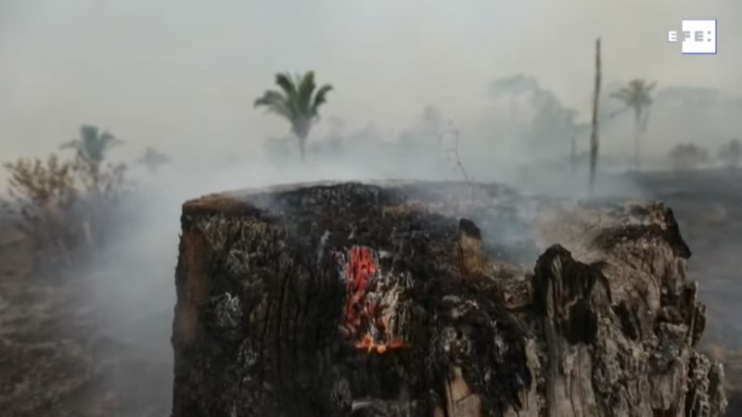
Fecha: 30 agosto, 2019Autor/a: Correspondencia de prensa
Los incendios en la Amazonia están afectando a Brasil, Bolivia, Perú y Paraguay, países con gobiernos de ideologías opuestas, pero con iguales modelos de desarrollo extractivista y agropecuario.
Revista Contexto, Ctxt, 28-8-2019
Correspondencia de Prensa, 30-8-2019
En los primeros días el fuego te acorrala; en los días siguientes las cenizas te entristecen. Así pueden describirse mis sensaciones en una de mis visitas años atrás a las zonas amazónicas de Brasil, Perú y Bolivia. Estas coincidieron con incendios como los que hoy causan alarma mundial.
Cuando las llamas están activas, el humo inunda todo, es peligroso transitar los caminos por la poca visibilidad, hay momentos en los que cuesta respirar, la garganta se inflama y los ojos lagrimean. Cuando las llamas se apagan, el ocre y el gris dominan las escenas. Aquí y allá siguen erguidos los restos de algunos árboles, mientras que en el suelo, entre las cenizas, aparecen de tanto en tanto los cadáveres calcinados de animales que no pudieron escapar.
Esta destrucción de la fauna y la flora es lo que está repitiéndose en estos días en América del Sur. Si bien la prensa convencional insiste con los titulares sobre la Amazonia y sobre Brasil, la realidad es más compleja, y también más hiriente.
En efecto, este tipo de incendios está ocurriendo en estos momentos en por lo menos cuatro países sudamericanos; además de Brasil, afectan a Bolivia, Perú y Paraguay. A su vez, se están quemando selvas tropicales húmedas, la Amazonia, pero lo mismo está sucediendo con los bosques secos y sabanas arboladas, como la Chiquitanía en Bolivia o el Cerrado brasileño.
En los datos más recientes, el número de incendios en Brasil superó los 82 mil focos (al 26 de agosto), la cifra más alta desde 2010, y casi el doble de lo registrado en estas mismas fechas en el año anterior. En Bolivia son más de 19 mil focos (el doble que en 2018), en Paraguay más de 10 mil (manteniéndose en valores semejantes al año anterior), y en Perú más de 6 mil (un poco más del doble).
Todas las grandes regiones ecológicas del trópico y subtrópico sudamericano están afectadas por los incendios. Por ejemplo, en Brasil, aproximadamente la mitad de los focos se ubican en la Amazonia, pero casi un tercio ocurren en el Cerrado, y un 10 por ciento en los bosques atlánticos. Bolivia en estos momentos vive el drama de ver cómo enormes áreas de bosques secos e incluso su Pantanal están siendo devorados por las llamas (las pérdidas al día de hoy se estiman en 1,5 millones de hectáreas). Por lo tanto, pensar que solamente está ardiendo la Amazonia brasileña es una simplificación. Las pérdidas ecológicas en todos esos ambientes son enormes. Por ejemplo, el bosque seco de la Chiquitanía es único en su tipo en todo el continente, y se estima que más de 750 mil hectáreas ya se quemaron.
El chaqueo de ayer y la deforestación de hoy
La quema de bosques o campos, el llamado “chaqueo” en algunos sitios, ha sido una práctica tradicional realizada especialmente por pequeños campesinos e indígenas. Afectaba a pequeñas superficies en tanto estaba directamente vinculada al autoconsumo de alimentos o por limitaciones tecnológicas. Todo eso ha cambiado en las últimas décadas a medida que han llegado a las áreas tropicales y subtropicales todo tipo de colonos y empresas. Los incendios de hoy nada tienen que ver con aquellos del pasado.
En la actualidad se deforestan y queman amplias zonas, casi siempre con el propósito de liberar espacio para la ganadería extensiva, aunque en otros sitios es para la agricultura. Para hacerlo a esa mayor escala se necesitan importantes recursos materiales, como motosierras y maquinaria pesada, y mucho capital para financiar una ingeniería de trámites legales o ilegales, formales o amparados en la corrupción. Detrás de esto no están ni los indígenas ni los pequeños agricultores.
Esa presión ganadera puede ser brutal. Por ejemplo, en la zona de San Félix de Xingú (estado de Pará), se concentra un rodeo vacuno de más de 2 millones de cabezas. Factores como esos empujan a la agropecuaria convencional a las áreas naturales tropicales y subtropicales.
A su vez, la diseminación de los monocultivos, especialmente de la soja, en otras zonas de Brasil, pero también en Bolivia y Paraguay, hace que los ganaderos se desplacen hacia nuevas áreas a deforestar. Todo esto genera un enorme arco de deforestación amazónica que atraviesa América del Sur, desde la costa atlántica brasileña hasta las faldas de los Andes en Bolivia y Perú. Es una franja de casi 3 mil quilómetros de largo; una distancia similar a la que separa Madrid de Varsovia.
Bolsonarización para militarizar la Amazonia
Esta problemática se ha agravado notablemente bajo el gobierno de Jair Bolsonaro. Por un lado, recortó controles ambientales en cuestiones críticas como la deforestación, redujo el presupuesto del Ministerio del Ambiente, cesó a personal clave en las agencias del ambiente y de conservación de la biodiversidad, maniobró para que se cancelaran multas a los infractores ambientales, y mucho más.
Por otro lado, Bolsonaro y su equipo han hostigado repetidamente a los ambientalistas, indígenas y pequeños campesinos, presentándolos como trabas al progreso, potenciales criminales e incluso como responsables de los incendios. Tan sólo como ejemplo, el 27 de agosto, en la reunión con los gobernadores de los estados amazónicos, en lugar de analizar la crisis ecológica volvió a quejarse de que los indígenas ya tienen demasiadas tierras y anunció que no aprobará nuevas áreas protegidas.
Bolsonaro tampoco duda en repeler las críticas diciendo que son parte de un complot del exterior para quedarse con la Amazonia brasileña. Esa retórica tiene antecedentes desde por lo menos la década de 1970, cuando el gobierno militar se oponía a las primeras negociaciones internacionales ambientales. Bolsonaro revive parte de ese vocabulario, viene colocando a militares en puestos afectados a la gestión ambiental y ha dado señales de resucitar un programa de control militar en las fronteras amazónicas. Bajo esas condiciones, no puede sorprender que recibiera cierto respaldo de otro gobierno muy conservador, el de Ivan Duque en Colombia. Este también ha presentado un nuevo plan de desarrollo en el que la gestión ambiental pasa a ser parte de la estrategia de seguridad del Estado.
La geopolítica amazónica
La condición internacional de la Amazonia volvió al primer plano con la reacción internacional ante los incendios. Una circunstancia que aprovechó Emmanuel Macron, en la que hay poco de ambientalismo y mucho de oportunismo comercial y político. Pero el problema es que, por lo menos desde la década de 1980, los gobiernos brasileños por un lado insisten en el control soberano sobre su Amazonia, pero al mismo tiempo repiten que no tienen dinero para protegerla y reclaman ayudas a los países industrializados. Desde allí se construyeron diversos mecanismos, financiados especialmente por Europa.
Por ejemplo, en 1992 se inició el Programa Piloto de Protección de los Bosques Tropicales del G7 (Ppg7), que funcionó hasta 2009, con un presupuesto de más de 460 millones de dólares. Cuando se hacía lobby por esos dineros, desde Brasil se insistía en que la Amazonia era un ecosistema único en el planeta y que los países ricos debían colaborar a protegerlo. También se alentó una visión deformada, como si sólo existiera Amazonia en Brasil, dejando en segundo plano a los otros países que comparten la cuenca. De ese modo, las propias autoridades brasileñas durante al menos 30 años han contribuido a ese entrevero que ha oscilado entre una Amazonia “solo mía” a otra que sería “de toda la humanidad”.
La actual crisis ha expuesto en toda su crudeza las tensiones entre la soberanía nacional y las responsabilidades ecológicas, no sólo hacia adentro de un país, sino con sus vecinos y con la salud ecológica planetaria.
La cenizas ideológicas
El problema se vuelve más complejo cuando se entiende que las quemas y la crisis ambiental se repiten en las naciones vecinas. No sorprende que ocurra con gobiernos conservadores como los de Colombia, Perú y Paraguay. Más difícil se vuelve asumir que en Bolivia, desde posturas ideológicas que se presentan como opuestas, también se han debilitado los controles ambientales, se perdonaron las faltas a los deforestadores y se alienta el avance del agronegocio.
El gobierno de Evo Morales cita a la Pachamama, pero sus acciones concretas han sido las de promover la explotación minera, petrolera y agropecuaria, y por ello enfrenta un desastre ecológico similar. Así como Bolsonaro ataca a los ambientalistas, la administración de Morales se burla de ellos, los hostiga y ha amenazado con expulsarlos del país.
En los progresismos, la retórica se nutre de otros argumentos. Por ejemplo, el vicepresidente boliviano, Álvaro García Linera, cita a Marx y a Lenin, pero también sostiene que la protección de la naturaleza es un invento del norte y por eso no deberían ser guardabosques de nadie. Tuvieron éxito en esa promesa: no cuidaron los bosques y ahora se están incendiando. Y aunque los aderezos de sus discursos son opuestos a los de Bolsonaro, las similitudes en sus esencias dejan un gusto muy amargo.
Por todo esto, cuando se leen los titulares de la prensa en Madrid, Londres o París, siempre queda esa sensación de que realmente no están entendiendo lo que ocurre aquí en el sur. Es más sencillo atacar a Bolsonaro, en tanto es machista, racista, violento y autoritario, pero es más dificultoso asumir las serias contradicciones en otras tiendas políticas. Nos cuesta entender que estamos ante una crisis ecológica de escala continental y que ella también expresa el agotamiento de las ideologías políticas herederas de la Europa ilustrada. Las viejas políticas, todas ellas, han caducado. La cuestión es comprenderlo para construir alternativas antes de que se queme el último árbol.
– Eduardo Gudynas es miembro del Centro Latinoamericano de Ecología Social.
https://correspondenciadeprensa.com/2019/08/30/amazonia-la-naturaleza-se-quema-y-la-politica-se-agota/

